

责任编辑：

电 话：86-010-58303547

传 真：86-010-58303388

编辑邮箱：tainbk@chinaccm.com

地址：北京市朝阳区高碑店盛世龙源12号楼（邮编：100022）

# 2019.04.26

# 一、苯酚周报

**苯酚市场周报目录**

一、苯酚周报 3

1、苯酚国际市场 3

2、苯酚国内市场 4

2.1、本周苯酚生产厂家出厂价格 4

2.2、本周苯酚区域价格 4

2.3、高桥石化苯酚价格走势图 4

2.4、苯酚华东市场价格走势图 4

3、苯酚行情分析及后市展望 4

二、丙酮周报 3

1、丙酮国际市场 3

2、丙酮国内市场 4

2.1、本周丙酮生产厂家出厂价格 4

2.2、本周丙酮区域价格 4

2.3、高桥石化丙酮价格走势图 4

2.4、丙酮华东市场价格走势图 4

3、丙酮行情分析及后市展望 4

## 1、苯酚国际市场

|  |  |  |  |  |  |  |  |
| --- | --- | --- | --- | --- | --- | --- | --- |
| **日期** | **产品名称** | **国家/地区** | **价格类型** | **最低价** | **最高价** | **均价涨跌** | **价格单位** |
| 2019-04-23 | 苯酚 | 东南亚 | CFR | 1039 | 1041 | **0** | 美元/吨 |
| 2019-04-23 | 苯酚 | 中国 | CFR | 999 | 1001 | **-10** | 美元/吨 |
| 2019-04-23 | 苯酚 | 美国东海岸 | 美国东海岸出罐 | - | - | **0** | 美元/吨 |
| 2019-04-23 | 苯酚 | 美湾 | FOB | 1081 | 1103 | **0** | 美元/吨 |
| 2019-04-23 | 苯酚 | 西北欧 | FD | 1267 | 1271 | **30** | 美元/吨 |
| 2019-04-23 | 苯酚 | 鹿特丹 | FOB | 1308 | 1312 | **24** | 美元/吨 |

## 2、苯酚国内市场

### 2.1、本周苯酚生产厂家出厂价格

|  |  |  |  |  |  |  |
| --- | --- | --- | --- | --- | --- | --- |
| **产品名称** | 生产厂家 | 天津石化 | 燕山石化 | 蓝星哈尔滨 | 高桥石化 | 吉林石化 |
| 苯酚 | 2019-4-22 | 7800 | 7800 | 7800 | 7800 | 7700 |
| 苯酚 | 2019-4-23 | 7800 | 7800 | 7800 | 7800 | 7700 |
| 苯酚 | 2019-4-24 | 7800 | 7800 | 7800 | 7800 | 7700 |
| 苯酚 | 2019-4-25 | 7800 | 7800 | 7800 | 7800 | 7700 |
| 苯酚 | 2019-4-26 | 7800 | 7800 | 7800 | 7800 | 7700 |

### 2.2、本周苯酚区域价格

|  |  |  |  |  |
| --- | --- | --- | --- | --- |
| **产品** | **日期** | **华东地区** | **华北地区** | **华南地区** |
| 苯酚 | 4月22日 | 7700-7700 | 7900-7950 | 8000-8100 |
| 苯酚 | 4月23日 | 7700-7750 | 8000-8050 | 8100-8200 |
| 苯酚 | 4月24日 | 7700- 7750 | 7950-8000 | 8100-8200 |
| 苯酚 | 4月25日 | 7700- 7750 | 7900-7950 | 8100-8200 |
| 苯酚 | 4月26日 | 7700- 7750 | 7900-7950 | 8100-8200 |
| 较上周涨跌 | | ↓0/0 | ↓50/50 | ↓100/100 |

### 2.3、华东苯酚价格走势图

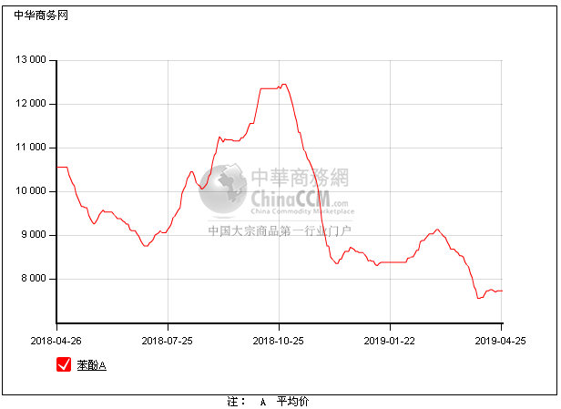

### 2.4、高桥石化苯酚价格走势图

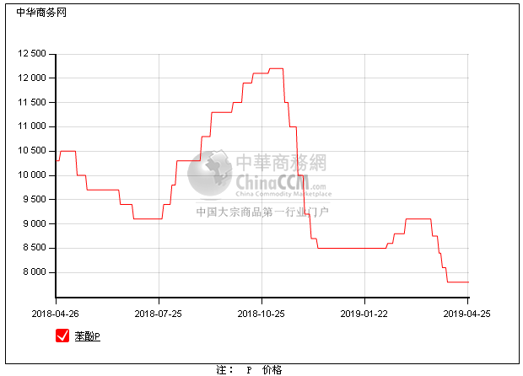

## 3、苯酚行情分析及后市展望

本周，国内苯酚市场区间整理，北方在货源偏紧中有调涨传闻，但整体需求仍弱，贸易商心态不定 ，低价难寻，对后市预期存在分歧，下游实质性的需求有限，采购积极性仍一般，整体供应并不紧缺，贸易商尽量持稳，或暂不温不火中延续盘整。华东地区参考价格7700-7750元/吨，华南地区参考价格8100-8200元/吨，华北地区参考价格7900-8000元/吨。

重点市场行情分述：

华东地区：本周，华东地区苯酚市场观望盘整，场内询盘安静，气氛偏淡，贸易商谨慎出货不畅下心态不佳，高出不易，持稳为主，即便场内刚需询盘有限，也只能随行就市。截止本周末，当地主流参考价格在7700-7750元/吨。

华南地区：本周，华南地区苯酚市场窄幅震荡，场内消息面安静，贸易商心态平稳，下游工厂补货积极性一般，成交氛围安静，厂商随行就市持稳为主，报盘略显坚挺，实单实谈。截止本周末，当地主流参考价格在8100-8200元/吨，实单刚需为主。

华北地区：本周，燕山周边地区苯酚市场报盘偏紧，虽然有调价传闻，场内现货也仍偏紧，下游也多按需补货为主，贸易商心态平平，居高成交不易，随行就市。截止本周末，当地主流参考价格在7900-8000元/吨。

后市预测：在北方带动下，市场或暂且盘整，整体走势或仍难佳，高位跟进寥寥，上推不易，贸易商略显迷茫，各方关注工厂动态，业者对后市仍有期待。

# 二、丙酮周报

## 1、丙酮国际市场

|  |  |  |  |  |  |  |  |
| --- | --- | --- | --- | --- | --- | --- | --- |
| **日期** | **产品名称** | **国家/地区** | **价格类型** | **最低价** | **最高价** | **均价涨跌** | **价格单位** |
| 2019-04-23 | 丙酮 | 鹿特丹 | FOB | 390 | 394 | **-3** | 美元/吨 |
| 2019-04-23 | 丙酮 | 西北欧 | FD | 448 | 452 | **0** | 美元/吨 |
| 2019-04-23 | 丙酮 | 美湾 | FOB | 684 | 706 | **11** | 美元/吨 |
| 2019-04-23 | 丙酮 | 中国 | CFR | 349 | 351 | **-30** | 美元/吨 |
| 2019-04-23 | 丙酮 | 东南亚 | CFR | 429 | 431 | **-30** | 美元/吨 |

## 2、丙酮国内市场

### 2.1、本周丙酮生产厂家出厂价

|  |  |  |  |  |  |  |
| --- | --- | --- | --- | --- | --- | --- |
| **产品名称** | 生产厂家 | 燕山石化 | 蓝星哈尔滨 | 高桥石化 | 吉林石化 | 天津石化 |
| 丙酮 | 2019-4-22 | 2900 | 3300 | 2900 | - | 2900 |
| 丙酮 | 2019-4-23 | 2900 | 3300 | 2900 | - | 2900 |
| 丙酮 | 2019-4-24 | 2900 | 3300 | 2900 | - | 2900 |
| 丙酮 | 2019-4-25 | 2900 | 3300 | 2900 | - | 2900 |
| 丙酮 | 2019-4-26 | 2900 | 3300 | 2900 | - | 2900 |

### 

### 2.2、本周丙酮区域价格

|  |  |  |  |  |
| --- | --- | --- | --- | --- |
| **产品** | **日期** | **华东地区** | **华北地区** | **华南地区** |
| 丙酮 | 4月22日 | 2900-2950 | 2900-2950 | 3000-3050 |
| 丙酮 | 4月23日 | 2900-2950 | 2900-2950 | 3000-3050 |
| 丙酮 | 4月24日 | 2950-3000 | 2900-2950 | 3000-3050 |
| 丙酮 | 4月25日 | 2950-3000 | 2900-2950 | 3000-3050 |
| 丙酮 | 4月26日 | 2950-3000 | 2900-2950 | 3000-3050 |
| 较上周涨跌 | | ↓50/50 | ↓0/0 | ↓0/**0** |

### 2.3、华东丙酮价格走势图

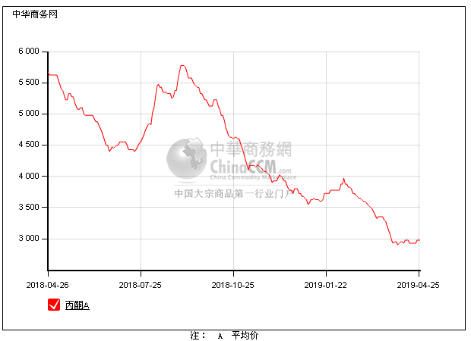

### 2.4、高桥石化丙酮市场价格走势图

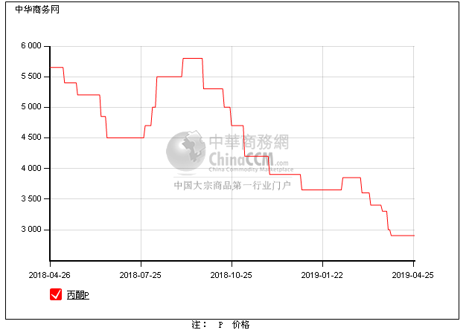

## 3、丙酮行情分析及后市展望

本周，国内丙酮市场略显僵持，消息面仍过于安静，主要是因为月底合约多完成，因低位投机商的介入，贸易商低出意向降低，但高价成交又不易，成交一般，贸易商心态略显不安，仍报盘持稳，等待实单商谈，中间商低位蠢蠢欲动，实质性的交投较少，缺乏新消息面引导，整体氛围安静。华东地区市场价格参考在3000元/吨，华南地区市场参考价格在3050元/吨震荡，燕山周边地区参考重心僵持在2900-2950元/吨。

重点市场行情分述：

华东地区：本周，华东地区丙酮市场行情谨慎，消息面多空交织，高位成交之下贸易商仍有意上推，下游按需采购积极性一般，中间商询盘托价为主，持货商挺价意向浓，低端寻货逐渐不易，各方谨慎，实单有限。截止本周末，当地主流参考价格3000元/吨。

华南地区：本周，华南地区丙酮市场交投稳定，在江阴推涨中当地贸易商也多挺价，不过高位成交乏力，当地贸易商心态平平，报盘持稳，且业者对丙酮信心有限，随行就市为主。截止本周末，当地主流参考价格3050元/吨震荡。

华北地区：本周，燕山周边地区丙酮市场波动整理，尽管江阴小幅波动，不过当地消息面仍安静，场内无明确利空利好，贸易商随行就市，下游按需采购，成交气氛安静，交投一般。截止本周末，当地主流参考价格2900-2950元/吨。

后市预测：丙酮无明确引导，短期内消息面无利好，随着买盘的持续寡淡，港口库存仍居高，整体需求有限，丙酮上下两难，市场重心僵持。